**ĐẠI HỌC QUỐC GIA THÀNH PHỐ HỒ CHÍ MINH**

**TRƯỜNG ĐẠI HỌC KHOA HỌC TỰ NHIÊN**

**KHOA CÔNG NGHỆ THÔNG TIN**

**BÀI BÁO CÁO**

**| Đề tài |**

**THIẾT KẾ GAME**

**Môn: Lập trình hướng đối tượng**

**Sinh viên thực hiện:**

**CAO TẤT CƯỜNG - 18120296**

**VÒNG CẢNH CHI – 18120293**

Thành phố Hồ Chí Minh – 2019

**ĐẠI HỌC QUỐC GIA THÀNH PHỐ HỒ CHÍ MINH**

**TRƯỜNG ĐẠI HỌC KHOA HỌC TỰ NHIÊN**

**KHOA CÔNG NGHỆ THÔNG TIN**

**BÀI BÁO CÁO**

**| Đề tài |**

**THIẾT KẾ GAME**

**| Giáo viên hướng dẫn |**

**Th.S Nguyễn Thành An**

**Môn: Lập trình hướng đối tượng**

**Sinh viên thực hiện:**

**CAO TẤT CƯỜNG - 18120296**

**VÒNG CẢNH CHI – 18120293**

Thành phố Hồ Chí Minh – 2019

# LỜI CẢM ƠN

# MỤC LỤC

LỜI CẢM ƠN 3

MỤC LỤC 4

DANH MỤC HÌNH 5

DANH MỤC TỪ VIẾT TẮT 6

Chương 1 : Tiến độ 7

Chương 2 : Công việc mỗi thành viên 8

2.1 Vòng Cảnh Chi – 18120293 8

2.2 Cao Tất Cường -18120296 8

Chương 3 : Hướng dẫn chơi 9

Chương 4 : Sơ đồ lớp và lưu đồ thuật toán 12

4.1 Sơ đồ lớp 12

4.2 Lưu đồ thuật toán 12

PHỤ LỤC 13

TÀI LIỆU THAM KHẢO 14

# DANH MỤC HÌNH

# DANH MỤC TỪ VIẾT TẮT

# : Tiến độ

* Hiện màn hình chơi: Hoàn thành
* Điều khiển thanh trượt qua lại để hứng bóng: Hoàn thành
* Xử lý tình huống khi bóng va chạm váo biên sân hay thanh trượt của người chơi: Hoàn thành
* Xử lý thắng thua và kết thúc game: Hoàn thành
* Tăng tốc độ khi va chạm vào thanh truợt nguời chơi: Hoàn thành
* Cho thanh trượt chạy tự động: Hoàn thành

# : Công việc mỗi thành viên

## Vòng Cảnh Chi – 18120293

* Thiết kế giao diện game: Tìm các hình ảnh cho giao diện như mặt bàn, thanh đỡ, ảnh nền, ảnh hiện thị báo thua cuộc,... và đưa nó vào màn hình game.
* Tìm âm thanh cho game: âm va chạm, âm thanh nền, âm thanh thắng, thua, lựa chọn.
* Viết hàm di chuyển các thanh đỡ bóng khi người chơi nhập phím, cụ thể là phím A thì di chuyển sang trái, phím D thì di chuyển sang phải. Tốc độ di chuyển của thanh đỡ ở mức trung bình.
* Viết hàm xử lí thắng hay mất điểm khi bóng va chạm vào thành bàn của đối thủ. Ta dựa vào các điều kiện tọa độ sân bóng và tọa độ trái bóng thì có thể xác định xem bóng có chạm vào thành bàn hay chưa.
* Viết hàm xử lí khi người chơi đỡ được bóng, trái bóng sẽ di chuyển ngược lại phía đối thủ. Tức là tọa độ của trái bóng và thanh đỡ trùng nhau.
* Viết hàm xử lí cho thanh đỡ tự di chuyển để đón bóng của đối thủ, xử lí tốc độ thanh đỡ này bằng với tốc độ của thanh đỡ của người chơi. Để đón được bóng ta dùng phương pháp đoán trước đường bóng sẽ đi và va chạm vào vị trí nào trên bàn chơi, rồi từ đó điều khiển thanh đỡ đến vị trí đã biết trước.
* Tạo icon cho game: Tìm và tạo icon cho file exe, icon trên thanh công cụ của game.

## Cao Tất Cường -18120296

* Thiết kế lưu đồ thuật toán cho game.
* Thiết kế tất cả class của game như: sprite, Ball, Paddle, Menu,….
* Thiết kế menu chính.
* Thiết kế các chuyển cảnh trong game.
* Xử lí tăng tốc cho bóng: mỗi lần bóng chạm vào thanh đỡ của người chơi thì sẽ tăng tốc độ bóng lên 10% (chạm vào thanh đỡ của thanh đỡ tự động sẽ không tăng tốc độ).

# : Hướng dẫn chơi

* Nhấn vào biểu tưởng HockeyGame trên màn hình chính để bắt đầu chơi game.

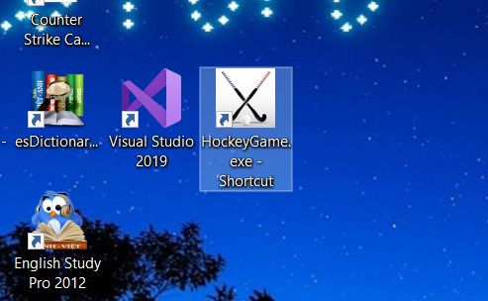

* Sử dụng phím mũi tên lên xuống để chọn vào chơi hay thoát game. Ấn enter để chọn.

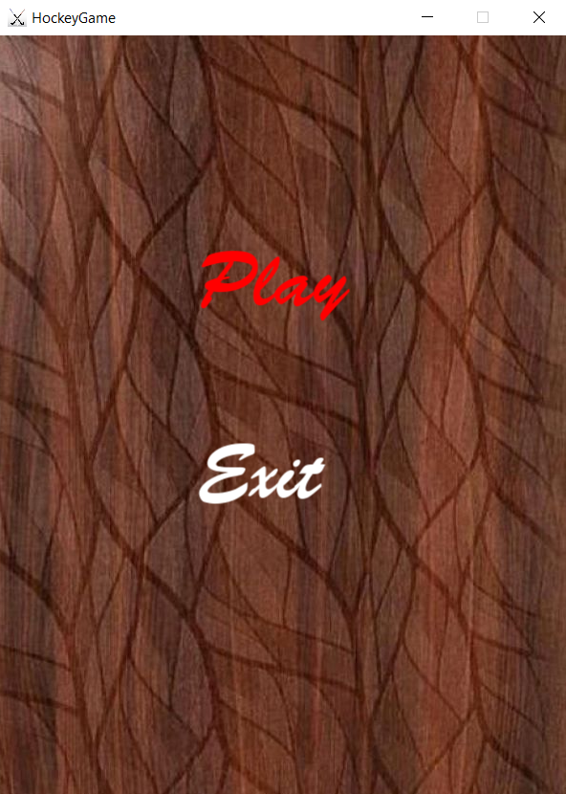

* Sử dụng các phím A và D để di chuyển thanh đỡ của người chơi để hứng bóng. Trong quá trình chơi nếu thấy chán có thể nhấn phím esc để trở lại menu chính.

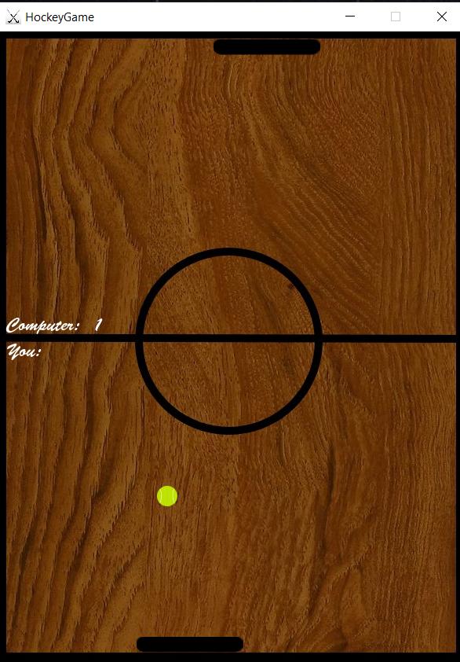

* Nếu để bóng chạm vào biên ngang (tức là không hứng được bóng) thì đối thủ sẽ được cộng 1 điểm.

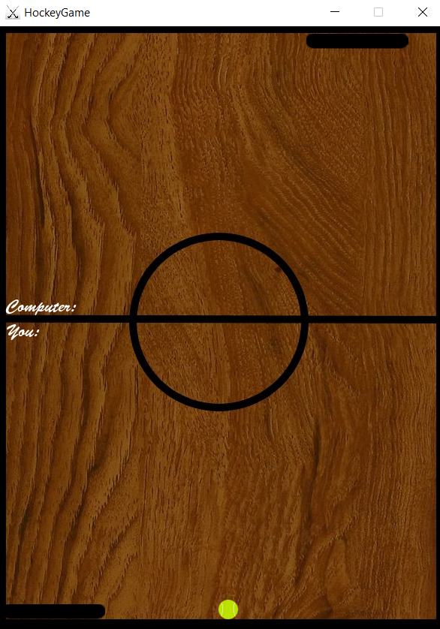

* Nếu để thua tới điểm thứ 5 thì bạn sẽ thua chung cuộc. Game sẽ tự động quay về menu chính để bạn lựa chọn. Hãy cố gắng ghi điểm và chiến thắng máy tính.

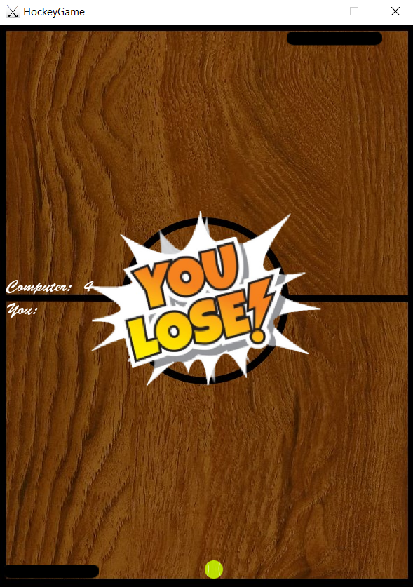

* Nếu không thích chơi nữa bạn có thể ấn vào Exit để thoát hoặc nhấp vào dấu X phía trên cùng bên phải màn hình game.

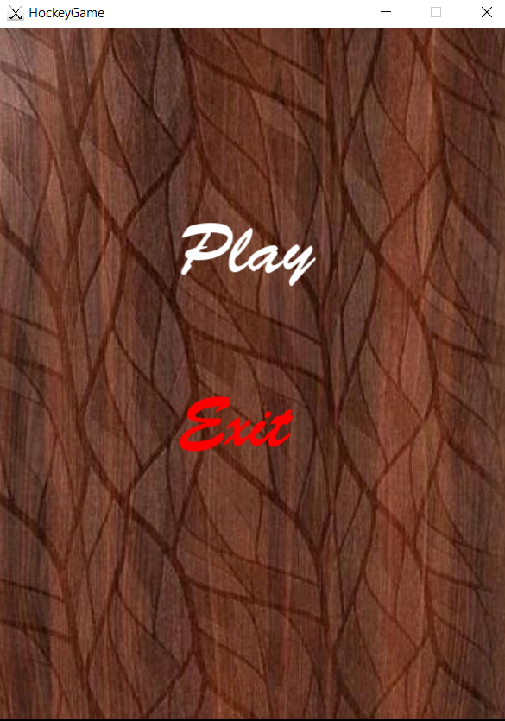

Link video hướng dẫn chơi game: <https://youtu.be/CTwVXqWsEig>

# : Sơ đồ lớp và lưu đồ thuật toán

## Sơ đồ lớp

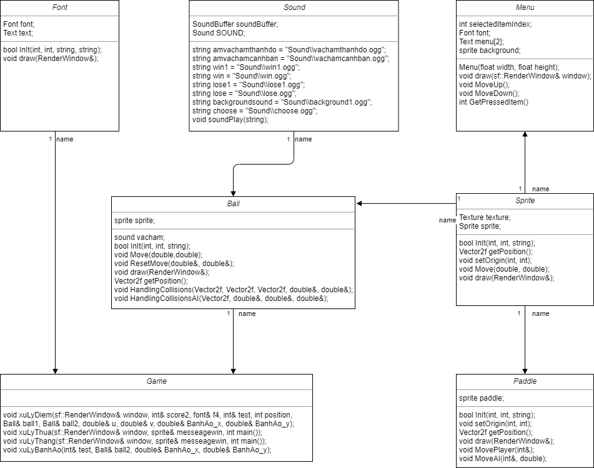

## ****Lưu đồ thuật toán****

# PHỤ LỤC

# TÀI LIỆU THAM KHẢO